UNESCO ASPnet šole v Sloveniji Črna na Koroškem, 10. 1. 2021
Šole OE ZRSŠ Slovenj Gradec

OŠ ČRNA NA KOROŠKEM VABI K SODELOVANJU V UNESCO PROJEKTU »KRALJ MATJAŽ POD GORO PECO«
GRADNJA SNEŽNIH GRADOV

NAMEN:
Konec januarja vsako leto v Črni na Koroškem gradimo gradove kralja Matjaža. Letos pa bo vse malo drugače. Gre za čas, ko običajne stvari počnemo drugače in iščemo nove načine in poti, da ohranimo vse tisto, kar nam prinaša veselje, radost, sprostitev in nove prijatelje. Tudi naša tradicionalna prireditev in projekt Kralj Matjaž pod goro Peco, bo tokrat drugačen in poseben.Verjamemo, da bo projekt v nekoliko drugačni obliki prav tako zanimiv in srčen, da se boste zvesti udeleženci in tudi vsi novi v dogajanje vključili.

Vse graditelje in ustvarjalce vabimo, da se na enega od naslednjih načinov vključite v projekt in ustvarite svoj grad za kralja Matjaža:
- zgradite snežni ali ledeni grad na svojem dvorišču, travniku ali parku…
- izdelate svoj grad iz drugih materialov (kartonske škatle, odpadna embalaža, papir, plastika, kocke, vata ...)

Pomembno je, da svoj grad izdelate, ga fotografirate in nam do 10 fotografij iz vaše šole pošljete na naslov: vesna.burjak@os-crna.si

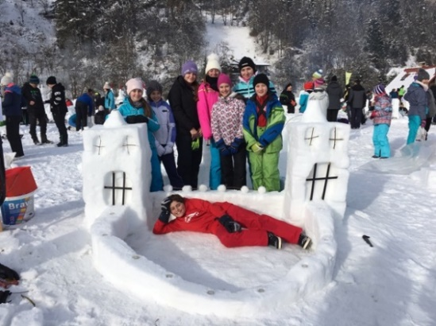

ŽELIMO VAM VELIKO ZIMSKIH RADOSTI IN USTVARJALNIH URIC NA SNEGU

Vesna Burjak, Mitja Pranjič,
koordinatorica projekta ravnatelj

Marija Rus,
Unesco koordinatorica
PRIJAVNICA ZA SODELOVANJE V UNESCO PROJEKTU
»KRALJ MATJAŽ POD GORO PECO«
GRADNJA SNEŽNIH GRADOV NA DALJAVO

Ime šole:
Naslov šole:
Telefonska številka šole:
Ime in priimek kontaktne osebe na šoli:
Telefonska številka kontaktne osebe:
E-mail kontaktne osebe:

Učenci (dijaki):

Ime in priimek |  | Spol (Ž, M) |  | Razred
1.
2.
3.
4.
5.
6.
7.
8.
9.
10.

Mentorji:

Ime in priimek | Elektronski naslov

Podpis ravnatelja/ice šole:

Fotografije svojih gradov in izpolnjeno prijavnico pošljite najkasneje do 31. 3. 2021 na vesna.burjak@os-crna.si

